Фотография | Имя | Дата рождения | Наличие братьев и сестер | Ссылка на сайт «Счастливое детство - в семье»
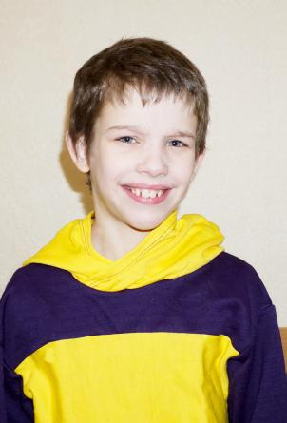 | Николай Ш. | 03.2010 г.р. | Наталья Ш.  08.2003 г.р. | http://deti.educaltai.ru/childs/list/2065/
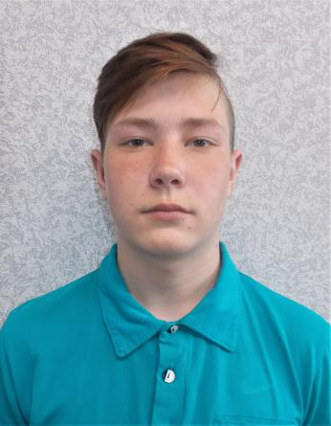 | Захар С. | 12.2005 г.р. | - | http://deti.educaltai.ru/childs/list/2066/
 | Никита Н. | 01.2004 | - | http://deti.educaltai.ru/childs/list/2067/
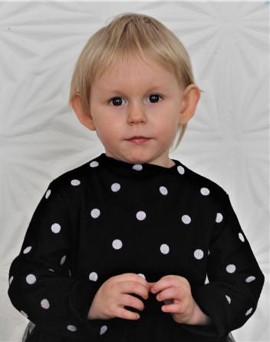 | Александра Д. | 05.2018 г.р. | Артем Д. 04.2011 г.р., Виталина Д. 06.2013 г.р., Макар Д. 04.2012 г.р., Иван Д. 02.2015 г.р., Ирина Д. 02.2009 г.р. | http://deti.educaltai.ru/childs/list/2068/
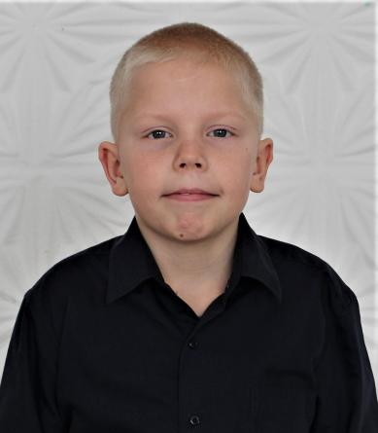 | Артем Д. | 04.2011 г.р. | Александра Д. 05.2018 г.р., Виталина Д. 06.2013 г.р., Макар Д. 04.2012 г.р., Иван Д. 02.2015 г.р., Ирина Д. 02.2009 г.р. | http://deti.educaltai.ru/childs/list/2069/
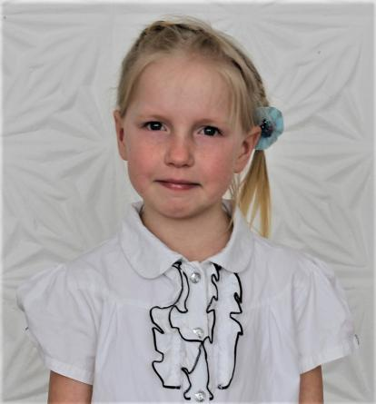 | Виталина Д. | 06.2013 г.р. | Александра Д. 05.2018 г.р., Артем Д. 04.2011 г.р., Макар Д. 04.2012 г.р., Иван Д. 02.2015 г.р., Ирина Д. 02.2009 г.р. | http://deti.educaltai.ru/childs/list/2070/
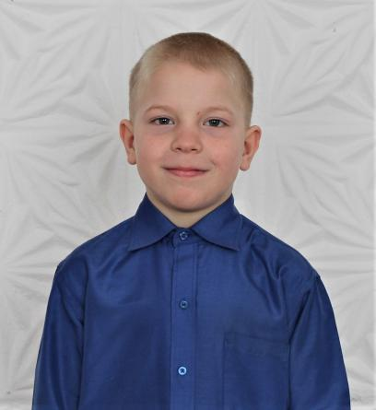 | Макар Д. | 04.2012 г.р. | Александра Д. 05.2018 г.р., Артем Д. 04.2011 г.р., Виталина Д. 06.2013 г.р., Иван Д. 02.2015 г.р., Ирина Д. 02.2009 г.р. | http://deti.educaltai.ru/childs/list/2071/
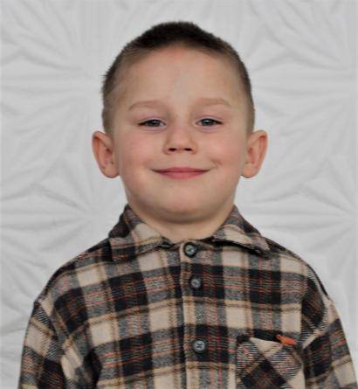 | Иван Д. | 02.2015 г.р. | Александра Д. 05.2018 г.р., Артем Д. 04.2011 г.р., Виталина Д. 06.2013 г.р., Макар Д. 04.2012 г.р., Ирина Д. 02.2009 г.р. | http://deti.educaltai.ru/childs/list/2072/
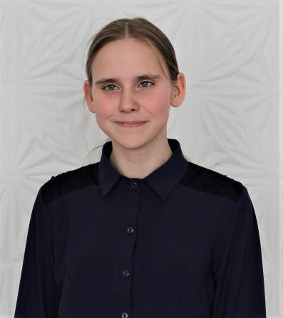 | Ирина Д. | 02.2009 г.р. | Александра Д. 05.2018 г.р., Артем Д. 04.2011 г.р., Виталина Д. 06.2013 г.р., Макар Д. 04.2012 г.р., Иван Д. 02.2015 г.р. | http://deti.educaltai.ru/childs/list/2073/
 | Иван Ч. | 01.2009 г.р. | - | http://deti.educaltai.ru/childs/list/1999/
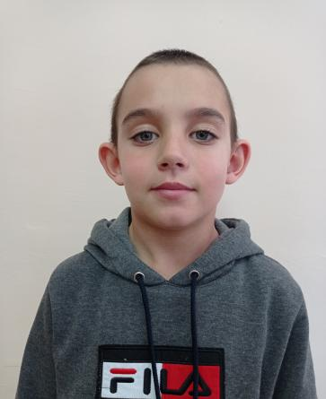 | Егор Ч. | 07.2009 г.р. | - | http://deti.educaltai.ru/childs/list/2000/
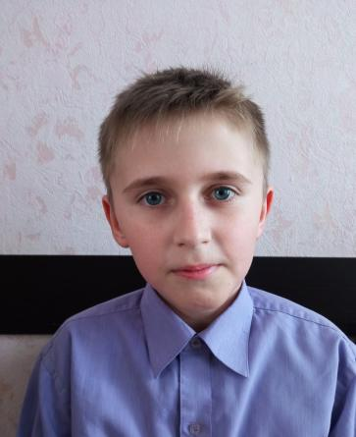 | Ярослав У. | 06.2010 г.р. | - | http://deti.educaltai.ru/childs/list/2002/
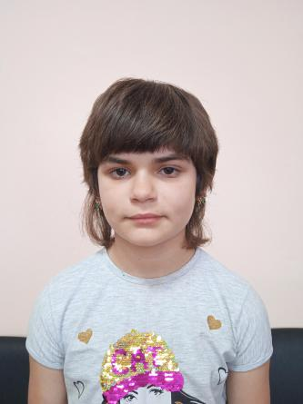 | Виктория Х. | 06.2009 г.р. | - | http://deti.educaltai.ru/childs/list/2077/
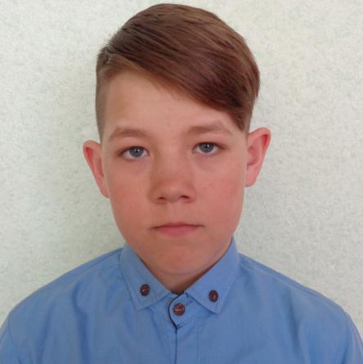 | Алексей Т. | 02.2008 г.р. | - | http://deti.educaltai.ru/childs/list/2078/
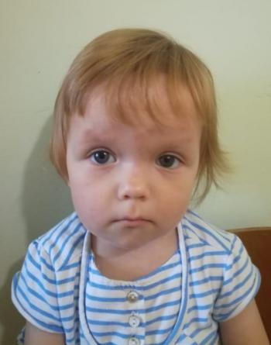 | Маргарита Н. | 11.2019 г.р. | Мальвина Н. 08.2010 г.р., Василиса 12.2005 г.р. | http://deti.educaltai.ru/childs/list/2006/
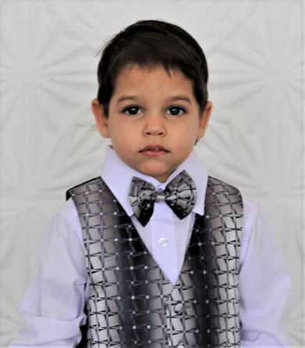 | Егор П. | 12.2017 | - | http://deti.educaltai.ru/childs/list/2080/
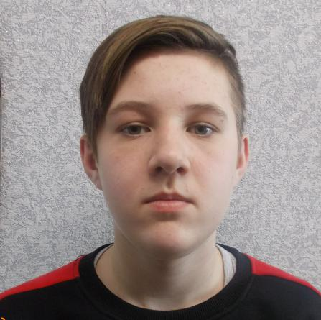 | Кирилл К. | 07.2006 г.р. | - | http://deti.educaltai.ru/childs/list/2081/
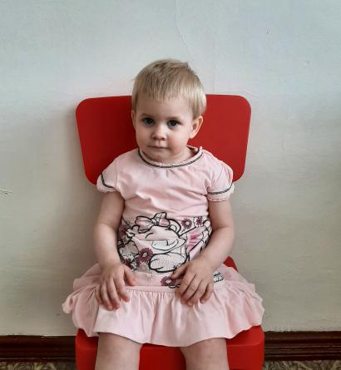 | Есения М. | 08.2019 | - | http://deti.educaltai.ru/childs/list/2083/
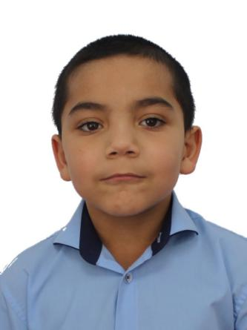 | Михаил Ч. | 04.2015 г.р. | Виктор Д. 09.2016 г.р. | http://deti.educaltai.ru/childs/list/2084/
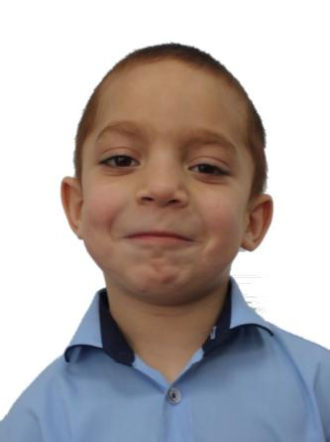 | Виктор Д. | 09.2016 г.р. | Михаил Ч. 04.2015 г.р. | http://deti.educaltai.ru/childs/list/2085/
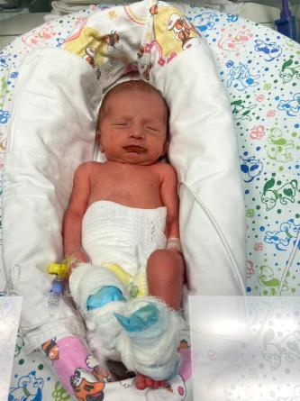 | Ксения В | 03.2021 г.р. | - | http://deti.educaltai.ru/childs/list/2086/
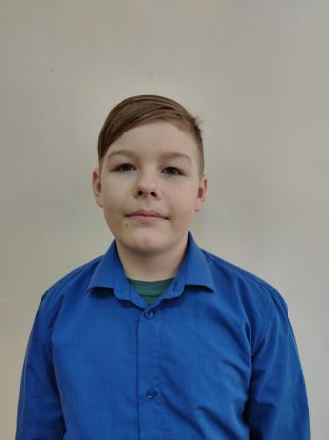 | Виктор М. | 06.2007 г.р. | - | http://deti.educaltai.ru/childs/list/2087/
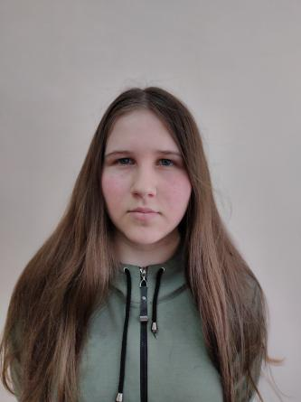 | Анна В. | 07.2006 г.р. | Максим В. 05.2009 г.р. | http://deti.educaltai.ru/childs/list/2088/
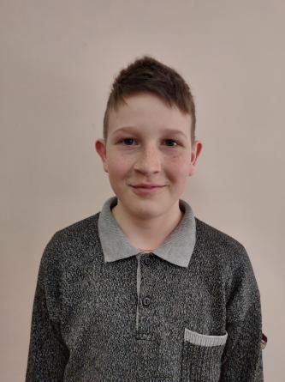 | Максим В. | 05.2009 г.р. | Анна В. 07.2006 г.р. | http://deti.educaltai.ru/childs/list/2089/
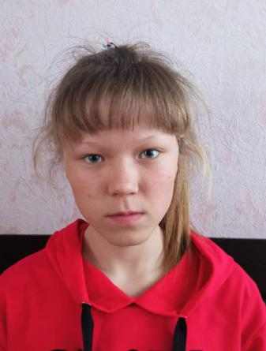 | Виктория С. | 10.2008 г.р. | Любовь С. 09.2017 г.р. | http://deti.educaltai.ru/childs/list/2090/
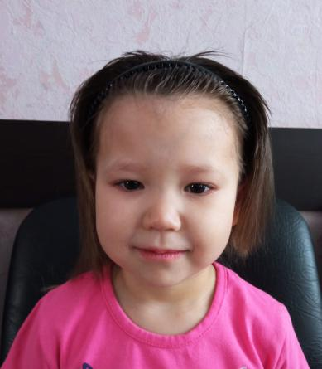 | Любовь С. | 09.2017 г.р. | Виктория С. 10.2008 г.р. | http://deti.educaltai.ru/childs/list/2091/
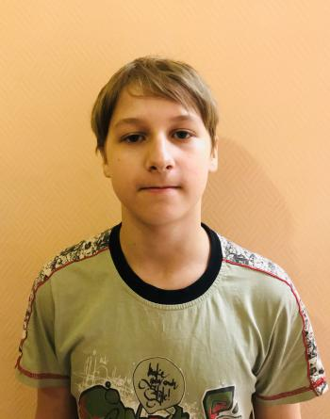 | Алексей С. | 03.2008 г.р. | - | http://deti.educaltai.ru/childs/list/2092/
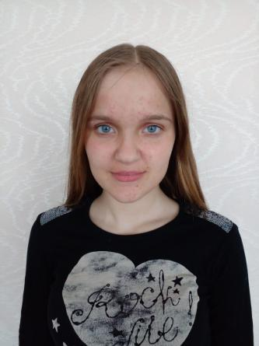 | Анастасия Ч. | 03.2005 г.р. | - | http://deti.educaltai.ru/childs/list/2093/
 | Денис Б. | 08.2005 г.р. | Семен Б. 11.2007 г.р., Иван Б. 12.2010 г.р. | http://deti.educaltai.ru/childs/list/2094/
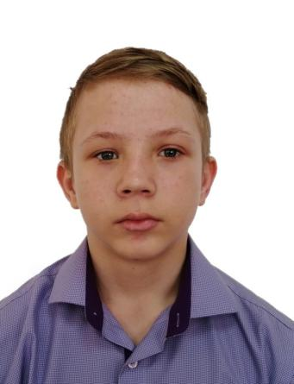 | Семен Б. | 11.2007 г.р. | Денис Б. 08.2005 г.р., Иван Б. 12.2010 г.р. | http://deti.educaltai.ru/childs/list/2095/
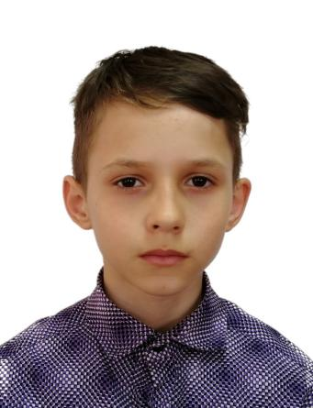 | Иван Б. | 12.2010 г.р. | Семен Б. 11.2007 г.р., Денис Б. 08.2005 г.р. | http://deti.educaltai.ru/childs/list/2096/
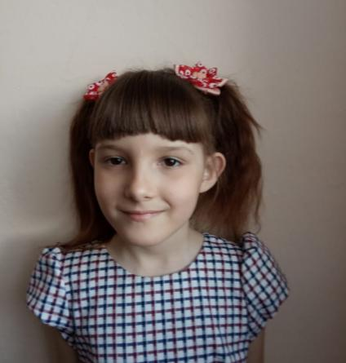 | Нина С. | 07.2013 г.р. | Дмитрий С. 08.2019 г.р. | http://deti.educaltai.ru/childs/list/2097/
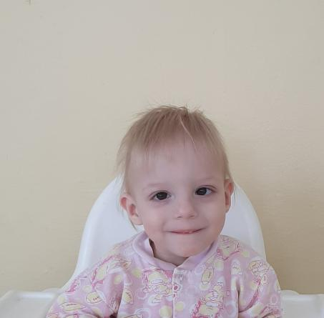 | Дмитрий С. | 08.2019 г.р. | Нина С. 07.2013 г.р. | http://deti.educaltai.ru/childs/list/2098/
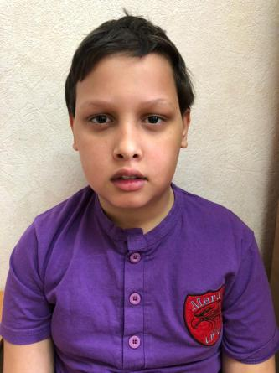 | Никита Ш. | 03.2010 г.р. | - | http://deti.educaltai.ru/childs/list/2101/
 | Инна Ч. | 08.2004 г.р. | - | http://deti.educaltai.ru/childs/list/2105/
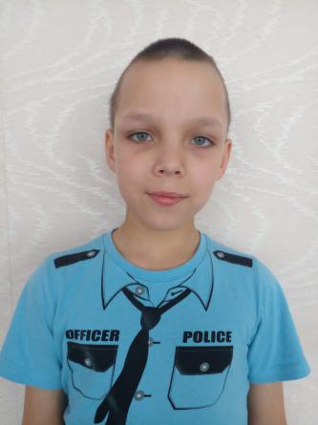 | Данил Г. | 03.2009 г.р. | - | http://deti.educaltai.ru/childs/list/2106/
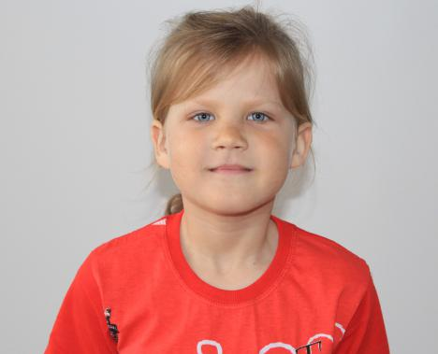 | Надежда М. | 07.2013 г.р. | Валентина М. 05.2005 г.р., Альбина М. 10.2011 г.р., Артем М. 06.2020 г.р., Олеся М. 01.2018 г.р. | http://deti.educaltai.ru/childs/list/2107/
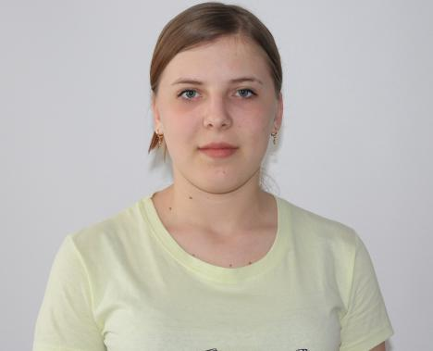 | Валентина М. | 05.2005 г.р. | Надежда М. 07.2013 г.р., Альбина М. 10.2011 г.р., Артем М. 06.2020 г.р., Олеся М. 01.2018 г.р. | http://deti.educaltai.ru/childs/list/2034/
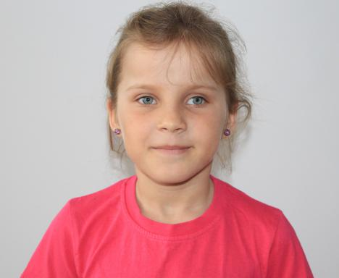 | Альбина М. | 10.2011 г.р. | Надежда М. 07.2013 г.р., Валентина М. 10.2011 г.р., Артем М. 06.2020 г.р., Олеся М. 01.2018 г.р. | http://deti.educaltai.ru/childs/list/2035/
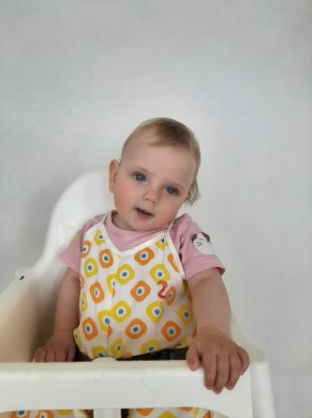 | Артем М. | 06.2020 г.р. | Надежда М. 07.2013 г.р., Валентина М. 10.2011 г.р., Альбина М. 10.2011 г.р., Олеся М. 01.2018 г.р. | http://deti.educaltai.ru/childs/list/2036/
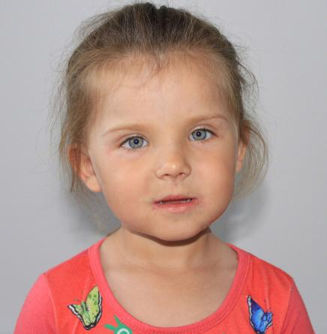 | Олеся М. | 01.2018 г.р. | Надежда М. 07.2013 г.р., Валентина М. 10.2011 г.р., Альбина М. 10.2011 г.р., Артем М. 06.2020 г.р. | http://deti.educaltai.ru/childs/list/2037/
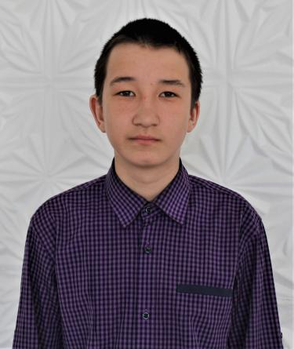 | Иван А. | 02.2007 г.р. | - | http://deti.educaltai.ru/childs/list/2110/
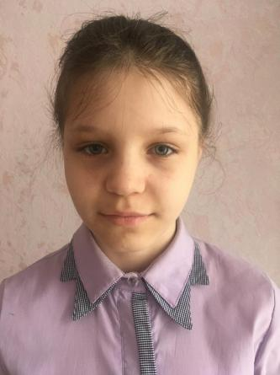 | Алена С. | 08.2010 | - | http://deti.educaltai.ru/childs/list/2111/
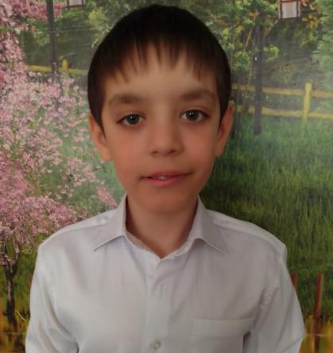 | Валерий Б. | 07.2010 г.р. | - | http://deti.educaltai.ru/childs/list/2112/
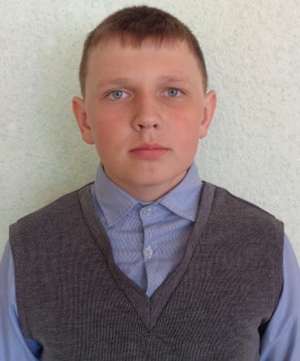 | Леонид К. | 03.2010 г.р. | - | http://deti.educaltai.ru/childs/list/2113/
 | Матвей Ш. | 06.2007 | - | http://deti.educaltai.ru/childs/list/2114/
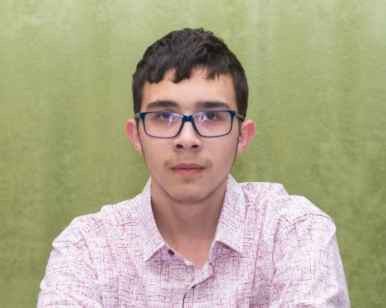 | Станислав А. | 01.2005 г.р. | - | http://deti.educaltai.ru/childs/list/2115/
 | Александр Ш. | 07.2004 г.р. | - | http://deti.educaltai.ru/childs/list/2116/
 | Виктор П. | 03.2014 г.р. | Александра П. 04.2016 г.р. | http://deti.educaltai.ru/childs/list/2117/
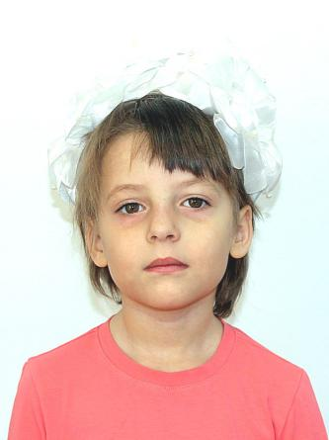 | Александра П. | 04.2016 г.р. | Виктор П. 03.2014 г.р. | http://deti.educaltai.ru/childs/list/2118/
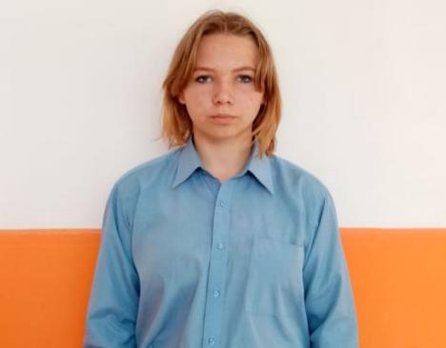 | Екатерина С. | 03.2007 г.р. | - | http://deti.educaltai.ru/childs/list/2119/
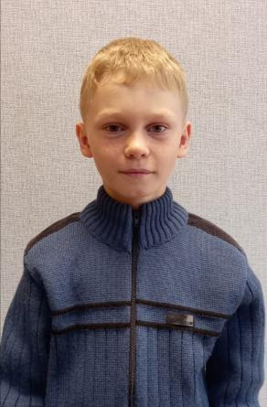 | Александр Н. | 04.2009 г.р. | - | http://deti.educaltai.ru/childs/list/2120/
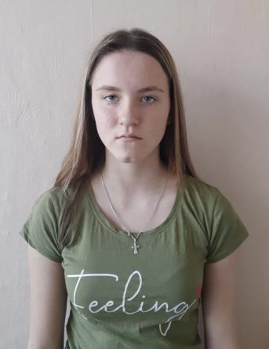 | Анжела К. | 01.2008 г.р. | - | http://deti.educaltai.ru/childs/list/2121/
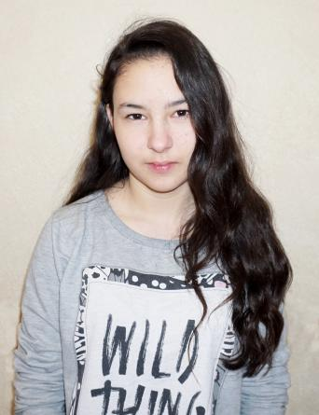 | Анастасия С. | 07.2006 г.р. | - | http://deti.educaltai.ru/childs/list/2122/
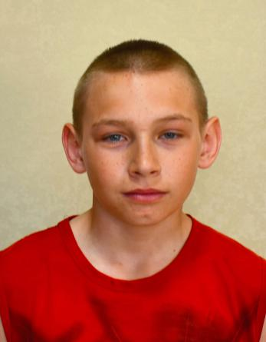 | Георгий А. | 08.2008 г.р. | Владимир А. 04.2010 г.р. | http://deti.educaltai.ru/childs/list/2124/
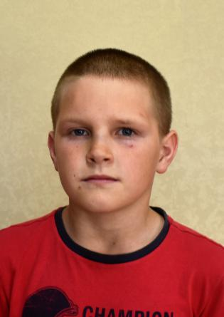 | Владимир А. | 04.2010 | Георгий А. 08.2008 г.р. | http://deti.educaltai.ru/childs/list/2125/
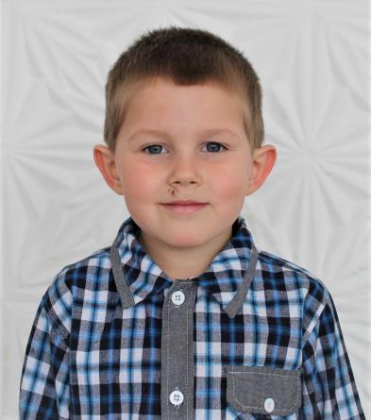 | Александр З. | 07.2015 г.р. | Кирилл З. 06.2012 г.р., Данил З. 08.2010 г.р., Ангелина З. 08.2014 г.р. | http://deti.educaltai.ru/childs/list/2126/
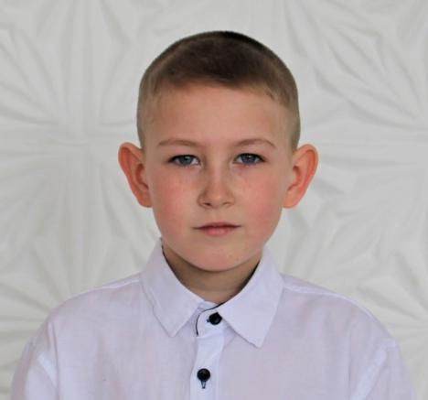 | Кирилл З. | 06.2012 г.р. | Александр З. 07.2015 г.р., Данил З. 08.2010 г.р., Ангелина З. 08.2014 г.р. | http://deti.educaltai.ru/childs/list/2127/
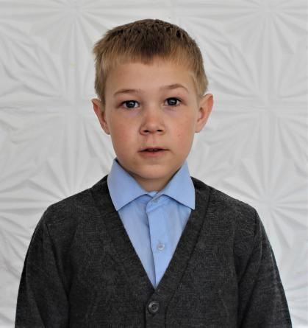 | Данил З. | 08.2010 г.р. | Александр З. 07.2015 г.р., Кирилл З. 06.2012 г.р., Ангелина З. 08.2014 г.р. | http://deti.educaltai.ru/childs/list/2128/
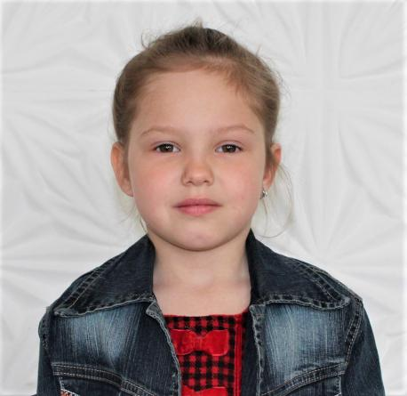 | Ангелина З. | 08.2014 г.р. | Александр З. 07.2015 г.р., Кирилл З. 06.2012 г.р., Данил З. 08.2010 г.р. | http://deti.educaltai.ru/childs/list/2129/
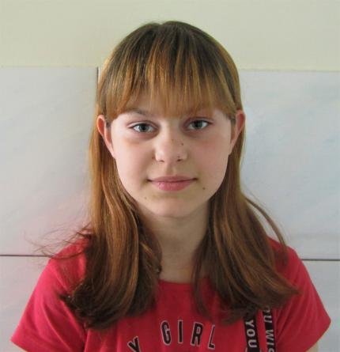 | Лика В. | 01.2009 г.р. | - | http://deti.educaltai.ru/childs/list/2130/
 | Кирилл М. | 12.2008 г.р. | - | http://deti.educaltai.ru/childs/list/2131/
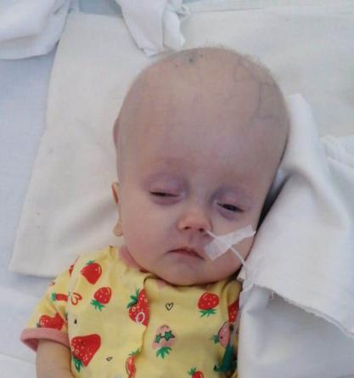 | Алина Г. | 10.2020 г.р. | - | http://deti.educaltai.ru/childs/list/2132/
 | Александр Г. | 08.2004 г.р. | - | http://deti.educaltai.ru/childs/list/2133/
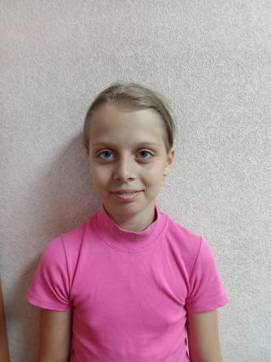 | Валерия Ш. | 07.2010 | - | http://deti.educaltai.ru/childs/list/2135/
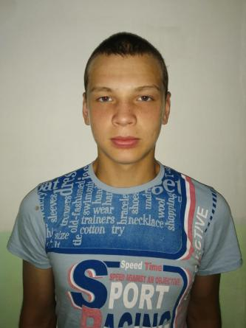 | Максим В. | 02.2007 | - | http://deti.educaltai.ru/childs/list/2136/
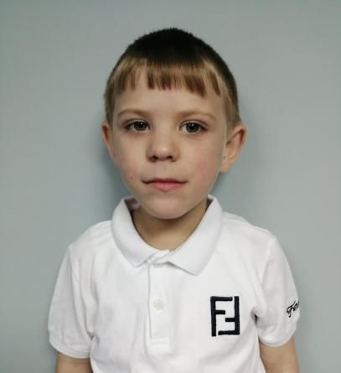 | Сергей К. | 06.2015 г.р. | Екатерина К. 08.2019 г.р. | http://deti.educaltai.ru/childs/list/2137/
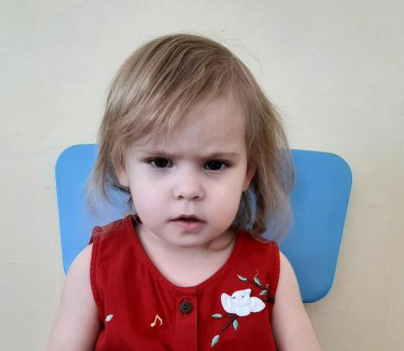 | Екатерина К. | 08.2019 г.р. | Сергей К 06.2015 г.р. | http://deti.educaltai.ru/childs/list/2138/
 | Никита Р. | 10.2006 г.р. | - | http://deti.educaltai.ru/childs/list/2139/
 | Никита К. | 01.2004 г.р. | - | http://deti.educaltai.ru/childs/list/2140/
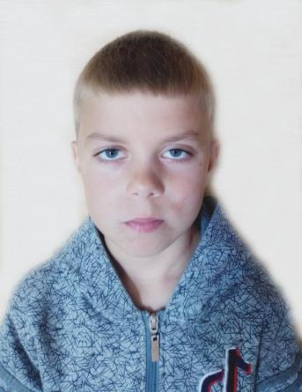 | Даниил С. | 08.2013 г.р. | - | http://deti.educaltai.ru/childs/list/2143/
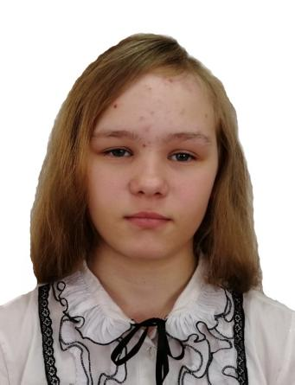 | Анастасия Н. | 04.2009 г.р. | - | http://deti.educaltai.ru/childs/list/2144/
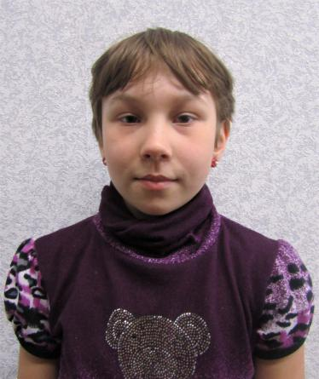 | Екатерина К. | 11.2011 г.р. | Виктор К. 09.2017 г.р. | http://deti.educaltai.ru/childs/list/2145/
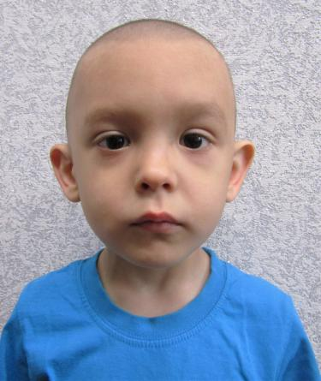 | Виктор К. | 09.2017 г.р. | Екатерина 11.2011 г.р. | http://deti.educaltai.ru/childs/list/2146/
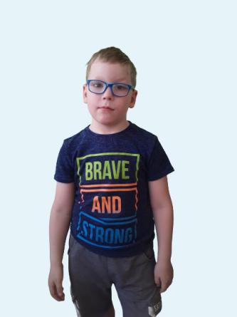 | Андрей Л. | 05.2013 г.р. | - | http://deti.educaltai.ru/childs/list/2149/
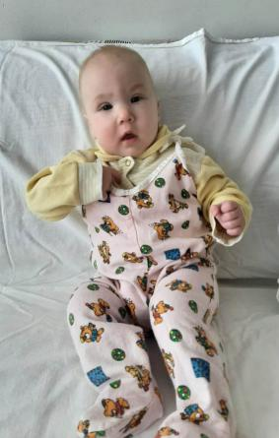 | Елизавета Щ. | 01.2021 | - | http://deti.educaltai.ru/childs/list/2151/
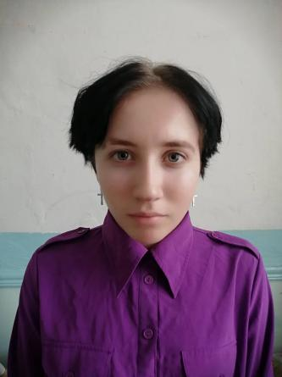 | Кристина К. | 10.2004 г.р. | Никита Г. 08.2007 г.р. | http://deti.educaltai.ru/childs/list/2152/
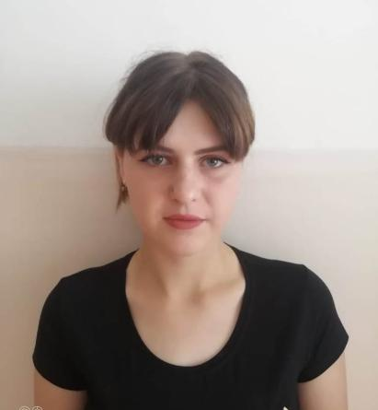 | Амалия В. | 05.2004 г.р. | - | http://deti.educaltai.ru/childs/list/2153/
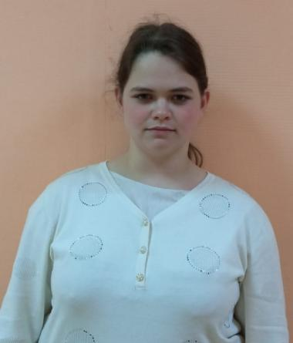 | Роза Е. | 05.2005 г.р. | - | http://deti.educaltai.ru/childs/list/2154/
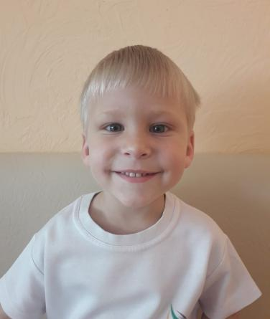 | Николай М. | 01.2018 | - | http://deti.educaltai.ru/childs/list/2155/
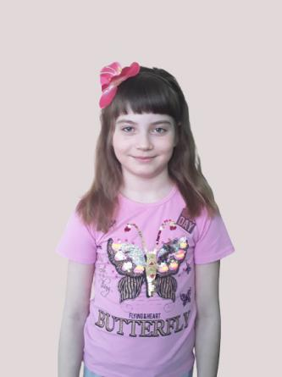 | Ксения П. | 12.2010 г.р. | - | http://deti.educaltai.ru/childs/list/2156/
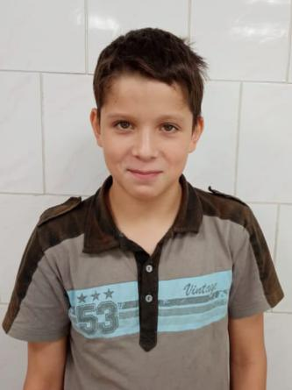 | Руслан А. | 02.2008 г.р. | - | http://deti.educaltai.ru/childs/list/2157/
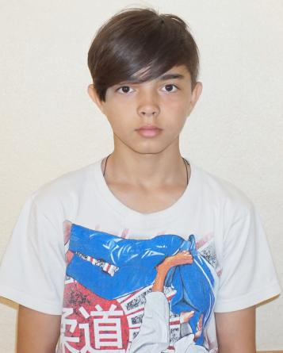 | Максим К. | 05.2008 г.р. | Эльвира В. 01.2011 г.р., Кристина В. 06.2016 г.р. | http://deti.educaltai.ru/childs/list/2158/
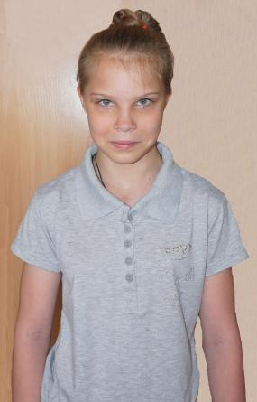 | Эльвира В. | 01.2011 г.р | Максим К. 05.2008 г.р, Кристина В. 06.2016 г.р. | http://deti.educaltai.ru/childs/list/2159/ ь
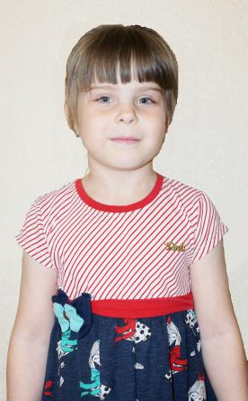 | Кристина В. | 06.2016 г.р. | Максим К. 05.2008 г.р, Эльвира В. 01.2011 г.р. | http://deti.educaltai.ru/childs/list/2160/
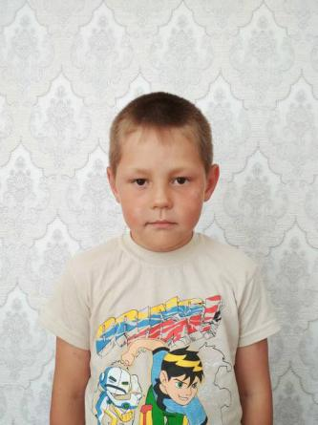 | Александр Б. | 05.2014 г.р. | - | http://deti.educaltai.ru/childs/list/2161/
 | Александр И. | 08.2005 г.р. | - | http://deti.educaltai.ru/childs/list/2163/
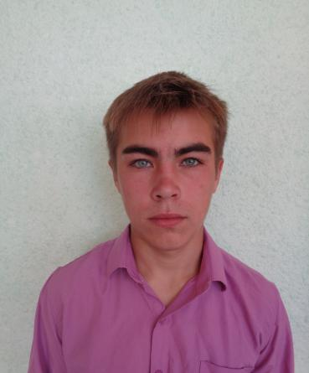 | Никита Б. | 12.2003 г.р. | - | http://deti.educaltai.ru/childs/list/2164/
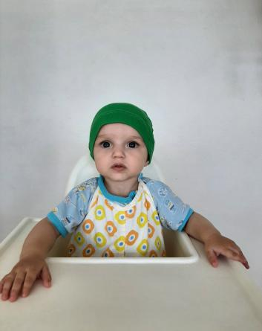 | Артем Н. | 10.2020 г.р. | Игорь Н. 06.2018 г.р. | http://deti.educaltai.ru/childs/list/2165/
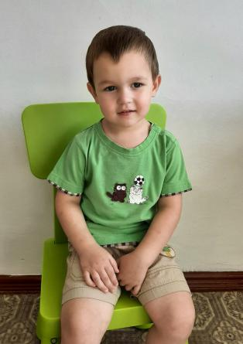 | Игорь Н. | 06.2018 г.р. | Артем Н. 10.2020 г.р. | http://deti.educaltai.ru/childs/list/2166/
 | Евгения П. | 11.2003 г.р. | - | http://deti.educaltai.ru/childs/list/2167/

